32位RISC-V五级流水线CPU设计

一、项目介绍、要求和提示
需要完成一个能够实现指定RISC-V指令功能的五级流水线CPU的设计要求：
1. 该CPU需要完成一下10条指令：
add，sub，or，addi，sw，lw，lui，beq，jal，jalr
每条指令长度都为32bits，具体细节参考附件或者说明文档。
2. 该CPU的部件资源包括：1）X0-X31共32通用寄存器；2）特殊寄存器PC（program counter）。以上寄存器都是32bits字长。
3. 存储器采用统一模式，program memory地址为0x000~0x3ff，data memory地址为0x400~0x7ff（各1K字节，采用little endian方式存储数据或者指令）。
4. 最后的波形仿真应当采用功能仿真，对每一条指令进行仿真，显示所涉及到的寄存器或者存储器的值。
5. 不需要实现异常处理，选择实现基本流水线，解决数据冲突、控制冲突等功能。实验报告中要明确说明实现了哪些功能，并给出验证结果。

设计的正确性，将由功能仿真的结果来检验。大家应当自行进行功能仿真的测试，并将结果提交。

二、项目提交
提交内容包括：
- 所有程序代码（以Project的形式，不能只有.v文件）。
- 每条指令的执行仿真波形图（加简要说明），
- 实验报告和文件清单。
以上所有内容应当被打成一个压缩包上传，文件名为“学号+姓名+lab4”。

三、项目的评分
项目的基准分为100分，主要包括对以下几项的考核：
- 指令功能的实现（程序代码），评分与2）合并给出；
- 指令实现设计思路与仿真结果（波形图或者输出结果），实现基本流水线50分，解决数据冲突20分，解决控制冲突20分；
- 出现问题及解决过程，包括感想体会，共10分。
如果有同学能够提出更好的改进意见和建议，请在文档中特别注明，会酌情予以加分。
附录
Ⅰ. RISC-V指令集简介
RISC-V是很流行的一种RISC（Reduced Instruction Set Computing）处理器，
指令集具有以下特点：
1. 简单的LOAD／STORE结构。所有的计算类型的指令均只涉及寄存器堆的存取，只有LOAD和STORE指令涉及存储器访问。
2. 易于流水线CPU的设计。RV32I指令集中所有的指令均为32位，而且指令操作码也处于固定位置。
3. RISC-V指令的寻址方式和指令操作上的简易性适合编译器的开发。
RISC-V有X0~X31共32个通用寄存器，统称寄存器堆（register file），其中寄存器X0的内容总是0。
RV32I的指令格式有6种：
R（register）型：寄存器操作数指令；I（immediate）型：短立即数操作或者取数指令； S（store）型：存数指令；B（branch）型：条件跳转指令；J型：无条件跳转；U型：长立即数操作指令。指令格式如下：
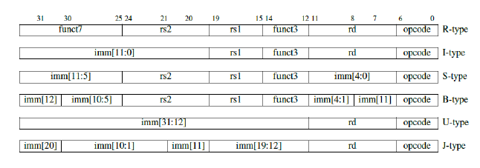其中，opcode是指令操作码；rs（register source）是源操作数的寄存器号；rd（register destination）是目的寄存器号； funct（function）是扩展的操作码； imm为立即数，[]里的值为相应的bit位。更多的关于RISC-V指令集的内容，可以通过查阅参考文献了解。
实验需要实现的指令具体规范如下：
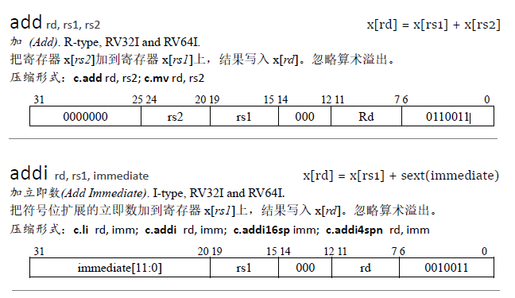

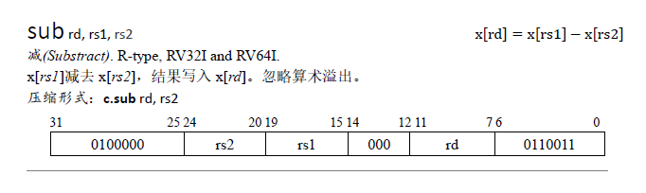
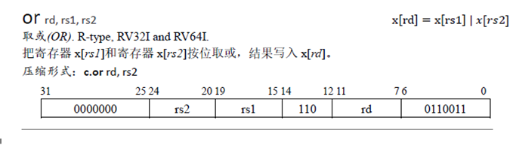
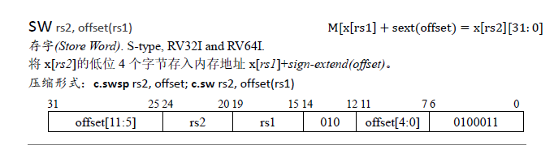
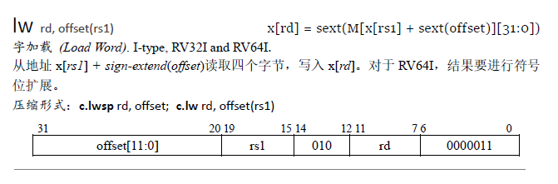
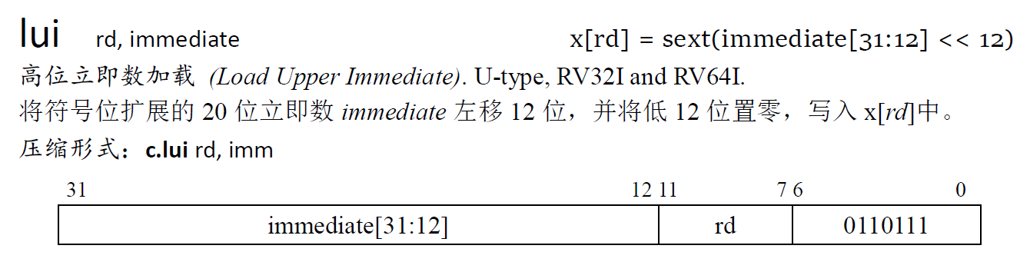
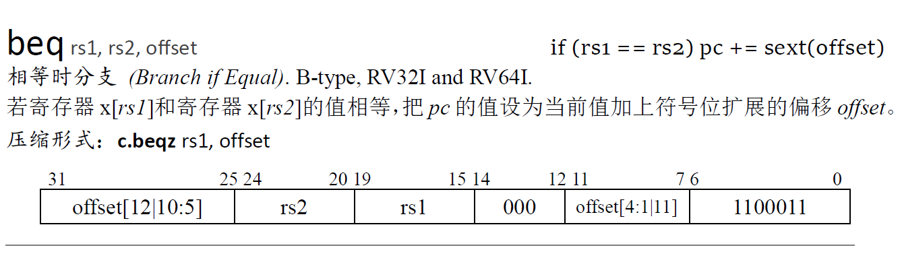
offset[0]默认为0
